Volume 3 Nomor 1, Januari 2021
P-ISSN : 2461-0526
E-ISSN : 2623-1522

Aplikasi Asap Cair Batubara Sebagai Koagulan Lateks Serta Pengaruhnya Terhadap Struktur dan Kualitas Lateks
Nindi Vintiani¹, M.Naswir² dan Hadistya Suryadri¹
¹ Program Studi Teknik Kimia, Fakultas Sains dan Teknologi Universitas Jambi, Jambi, Indonesia
² Program Studi Program Studi Pendidikan Kimia, Fakultas Keguruan dan Ilmu Pendidikan, Universitas Jambi, Muaro Jambi, Indonesia
Email: nindivintiani@gmail.com, m.naswir@yahoo.com, hadistya.suryadri@gmail.com

Abstrak
Produktivitas karet di Indonesia memiliki nilai yang rendah baik dalam segi kuantitas maupun kualitas bila dibandingkan dengan negara lain produsen karet seperti Malaysia dan Thailand. Kurangnya pengetahuan petani karet terhadap proses pengolahan bahan olahan karet dan proses koagulasi lateks, menjadi salah satu penyebab rendahnya mutu karet di Indonesia. Pada penelitian ini, asap cair batubara grade III dan non grade dengan masing-masing konsentrasi sebesar 10%, 25%, 45%, 50%, dan 60%, digunakan sebagai koagulan lateks untuk memperoleh penggumpalan dan kualitas karet yang baik. Koagulum karet yang dihasilkan digiling dan dikering anginkan. Selanjutnya dilakukan pengukuran kualitas menggunakan merode SNI-06-1903-2000. Hasil penelitian menunjukkan bahwa asap cair batubara grade III dan nongrade dapat menggumpalkan lateks dengan baik dimulai pada konsentrasi asap cair batubara grade III dan non grade 25%. Semakin tinggi konsentrasi asap cair batubara grade III dan nongrade yang digunakan, maka semakin kecil: kadar kotoran, kadar abu, kadar zat menguap, serta warna koagulum karet semakin kecoklatan hingga kehitaman stelah beberapa waktu. Dalam penelitian menunjukkan bahwa asap cair batubara grade III 10% dan non grade 10% dan 25% tidak mampu menghambat pertumbuhan bakteri karena rendahnya kandungan senyawa asam dalam asap cair, sehingga pada penyimpanan selama 5 hari tumbuh belatung pada koagulum. Konsentrasi asap cair batubara baik grade III maupun non grade yang optimal dalam koagulasi lateks yaitu konsentrasi 45%, konsentrasi yang dibutuhkan tidak terlalu besar akan tetapi karet yang dihasilkan dari proses koagulasi memiliki kualitas yang baik dan memenuhi standar SNI. Struktur karet dipengaruhi oleh kualitasnya, semakin rendah kualitas karet maka karet akan semakin berongga karna penggumpalannya tidak dapat terjadi secara sempurna, akibatnya karet akan berongga dan mudah putus apabila ditarik.

Kata Kunci: Batubara, Asap Cair, Bahan Olahan Karet, Lateks, Koagulan
Info Artikel

Diterima: 12 Maret 2020
Disetujui: 26 Januari 2021
Dipublikasikan: 29 Januari 2021

Alamat Korespondensi:
nindivintiani@gmail.com

Copyright © 2021 Jurnal Engineering

This work is licensed under the
Creative Commons Attribution
International License (CC BY 4.0).

1. Pendahuluan
Provinsi Jambi memiliki potensi ekonomi dalam bidang pertanian, dimana sektor pertanian menyumbang dalam PDRB (Produk Domestik Regional Bruto) tahun 2014 sebesar 29,83%. Dari sektor pertanian itu sendiri, sub-sektor perkebunan menempati urutan terbesar yang menyumbang 16,31%. Ada 6 (enam) komoditi yang telah ditetapkan sebagai komoditi unggulan di Provinsi Jambi, yaitu karet, kelapa sawit, kelapa, kayu manis, kopi, dan pinang. Dari sudut luasan, komoditi karet menempati urutan teratas, yaitu seluas 664.739 ha (M.Syarif, 2018).
Dalam pengembangan produksi karet banyak hal yang harus dipertimbangkan, diantaranya kualitas produk, ekonomi, energi, faktor keamanan dan keramahan lingkungan. Indonesia adalah pemilik lahan terluas perkebunan karet di dunia. Namun bila dibandingkan dengan negara lain produsen karet seperti Malaysia dan Thailand, tingkat produktivitas karet di Indonesia jauh lebih rendah, baik dalam kuantitas maupun kualitas.
Penyebab utama rendahnya kualitas dan kuantitas bahan olahan karet adalah kurangnya pengetahuan petani karet mengenai penanganan pada lateks dan bahan olahan karet serta rendahnya pengetahuan mengenai kualitas karet yang baik. Petani cenderung untuk melakukan hal-hal yang hanya dapat meningkatkan bobot dari bahan olahan karet yang akan mereka jual tanpa mempertimbangkan kualitas bahan olahan karet tersebut. Tindakan-tindakan yang dilakukan petani diantarannya adalah sebagai berikut:
- Merendam bahan olahan karet di dalam kolam-kolam buatan atau sungai. Padahal, berdasarkan hasil penelitian, perendaman bokar dapat menurunkan nilai plastisitas awal (Po) dan PRI (Plasticity Rubber Index) pada perendaman lebih dari 78 jam, bahkan pada perendaman hanya 12 jam saja, nilai PRI menurun secara nyata (Dalimunthe, 1995 dalam Suwardi & Purbaya, 2015). Perendaman bahan olahan karet juga dapat menimbulkan bau yang tidak sedap.
- Menambahkan kontaminan ke dalam bahan olahan karet seperti tatal, tanah dan kontaminan lainnya. Memasukkan bahan pengotor ke dalam bahan olahan karet memberikan dampak yang lebih luas kepada industri pengolahan lateks (Asni dkk, 2009). Diperlukan energi listrik yang tinggi sewaktu melakukan pencacahan bahan baku, serta volume air yang besar yang diperlukan untuk proses pencucian.
- Menggunakan koagulan yang dapat menyerap air, misalnya pupuk TSP dan tawas. Padahal tindakan-tindakan yang dilakukan petani ini cenderung menghasilkan bahan olahan karet yang bermutu rendah.
Hal-hal yang dilakukan petani tersebut tidak dianjurkan dan sangat bertentangan dengan aturan pemerintah mengenai bahan olahan karet. Menurut SNI Bahan Olahan Karet No.66-2047-2002 tanggal 17 Oktober 2002, bahan olahan karet yang bermutu tinggi harus memenuhi beberapa persyaratan teknis yaitu sebagai berikut:
- Tidak ditambahkan bahan-bahan non-karet
- Dibekukan dengan asam formiat/asam semut atau bahan-bahan lain yang dianjurkan dengan dosis yang tepat
- Segera digiling dalam keadaan segar
- Tidak direndam air
Dari peraturan pemerintah tentang bahan olahan karet diatas, koagulan merupakan salah satu faktor penting untuk menghasilkan bahan olahan karet yang bermutu tinggi. Koagulan berpengaruh pada tingkat kemurnian dan nilai plastisitas (Plasticity Rubber Index) bahan olahan karet. Proses penggumpalan atau koagulasi lateks dengan menggunakan koagulan adalah dengan cara menurunkan pH lateks pada titik isoelektriknya dikisaran antara 4,5-4,7 (Maulina, dkk, 2017). Untuk menggumpalkan lateks para petani biasanya menambahkan bahan kimia berupa tawas, pupuk, asam asetat atau asam formiat (asam semut) ke dalam mangkuk deres yang produknya dikenal sebagai cup lump. Penggunaan tawas dan pupuk tidak dianjurkan sebagai koagulan lateks karena dapat menyerap air.
Bahan yang dianjurkan oleh pemerintah untuk digunakan sebagai koagulan lateks adalah asam asetat dan asam formiat (asam semut). Penggunaan asam sangat berperan dalam menghindari terjadinya degradasi protein pada saat proses penggumpalan karet dan dapat mencegah timbulnya bau yang tidak sedap pada karet (Puspitasari dkk 2005). Akan tetapi, disamping untuk mendapatkan kualitas yang baik koagulan ini juga dapat memberikan dampak negatif terhadap lingkungan sekitar serta memberi resiko terhadap para pekerja terutama pada pernapasan dan iritasi kulit.
Jadi, dengan mempertimbangkan pemahaman dan keterampilan para petani lateks yang masih minim tentang proses penggumpalan lateks di kebun, sehingga berdampak pada mutu bahan olahan karet yang dihasilkan, serta mempertimbang-kan koagulan lateks yang mempunyai efek negatif bagi kesehatan dan lingkungan, maka salah satu solusi dalam mengembangkan produksi karet adalah dengan memanfaatkan asap cair sebagai koagulan lateks. Selain asam asetat dan asam formiat (asam semut), asap cair merupakan salah satu koagulan anjuran yang disarankan, sayangnya koagulan ini belum banyak diketahui oleh masyarakat. Jika dibandingkan dengan penggunaan koagulan yang dianjurkan lainnya, penggunaan koagulan asap cair relatif lebih aman karena tidak memberikan dampak negatif terhadap kesehatan dan lingkungan dan harganya pun cenderung lebih terjangkau.
Pada penelitian ini, akan digunakan asap cair yang diperoleh dari hasil pirolosis batubara (non grade) dan asap cair grade III dari penelitian Saputra dkk, 2020. Penelitian ini bermaksud untuk mengetahui peranan asap cair batubara sebagai koagulan lateks yang dibuktikan dengan analisa fisik seperti bau, warna, dan waktu koagulasi, analisa kualitas yang meliputi kadar pengotor, kadar abu, dan kadar zat menguap, serta struktur dari lateks hasil koagulasi. Pemanfaatan asap cair ini nantinya diharapkan dapat meningkatkan nilai ekonomis batubara, serta meningkatkan pendapatan petani karena meningkatnya harga jual hasil kebun. Upaya ini juga merupakan langkah efisiensi energi dan air di pabrik pengolahan lateks yang dapat menurunkan biaya produksi, dan juga sebagai upaya untuk menurunkan tingkat polusi bau dan resiko kesehatan bagi masyarakat sekitar perkebunan dan pabrik.
2. Metode Penelitian
Penelitian ini menggunakan pendekatan kualitatif dan dilaksanakan di laboratorium Teknik Kimia Universitas Jambi. Adapun alat yang digunakan pada penelitian terdiri dari batang pengaduk, erlenmeyer, hot plate, beaker glass, pH meter, corong, gelas ukur, stopwatch, oven, furnace, cawan porselein, spatula, wadah dan tutup, botol, timbangan analisis dan test sieve 325 mesh. Sedangkan bahan penelitian terdiri dari lateks, asap cair batubara grade III dan non grade, cureo TS, mineral terpentin dan akuades.
2. 1. Prosedur Kerja
2.1.1. Tahap Preparasi Lateks
Lateks yang digunakan dalam penelitian ini berasal dari perkebunan karet warga di paal 11, Kabupaten Muaro Jambi, Provinsi Jambi. Lateks yang telah disadap lalu ditampung dan dibawa ke laboratorium penelitian. Sebelum dilakukan koagulasi, lateks disaring terlebih dahulu untuk menghilangkan partikel-partikel pengotor agar tidak mempengaruhi kualitas lateks.
2.1.2. Tahap Pengenceran Asap Cair
Dalam penelitian ini, akan digunakan asap cair batubara grade III dan non grade dari penelitian Saputra dkk, 2020 yang akan dibuat dengan berbagai variasi konsentrasi sebagai koagulan lateks. Konsentrasi yang digunakan yaitu 10%, 25%, 45%, 50% dan 60%. Pengenceran asap cair batubara grade III dan non grade dilakukan menggunakan bahan pengencer berupa air dengan berdasarkan rumus pengenceran.
2.1.3. Tahap Koagulasi Lateks
Proses penggumpalan (koagulasi) lateks dilakukan dengan penambahan asap cair batubara grade III dan nongrade pada berbagai variasi konsentrasi dengan menggunakan perbandingan antara asap cair batubara dan lateks yang akan dikoagulasi yaitu 4 : 9. Dimana asap cair yang digunakan sebanyak 60 ml dan lateks sebanyak 135 ml. Pencampuran asap cair ke dalam lateks disertai pengadukan secara merata. Setelah merata, biarkan hingga lateks membeku lalu catat lama waktu koagulasi. Dilakukan pula pengamatan terhadap lateks murni yang tidak mengalami penambahan asap cair yang nantinya akan digunakan sebagai perbandingan fisik dan kualitas.
2.1.4. Karakterisasi Lateks
Setelah lateks dikoagulasi dilakukan karakterisasi menggunakan Scanning Electron Microscope (SEM) dan analisa warna pada karet. Selain itu dilakukan pula analisa kualitas yang meliputi analisa kadar zat menguap, kadar abu dan kadar kotoran yang berpedoman pada SNI 06 – 1903 – 2000. Analisa kadar zat menguap dihitung dengan menggunakan persamaan 1 berikut:
$Kadar zat menguap=\frac{A-B}{C}x 100\%$ (1)
Dimana A merupakan bobot cawan berikut contoh sebelum dipanaskan, B merupakan bobot cawan berikut contoh setelah dipanaskan dan C merupakan bobot potongan uji. Kemudian untuk analisa kadar abu dihitung menggunakan persamaan 2:
$Kadar abu=\frac{A-B}{C}x 100\%$ (2)
Dimana A merupakan berat cawan porselein berikut abu (gram), B merupakan berat cawan porselein kosong (gram) dan C merupakan berat sampel (gram). Selanjutnya dilakukan analisa kadar kotoran dihitung dengan persamaan 3
$Kadar kotoran=\frac{A-B}{C}x 100\%$ (3)
Dimana A merupakan berat test sieve berikut kotoran, B merupakan berat test sieve kosong dan C merupakan berat sampel.
3. Hasil Penelitian dan Pembahasan
3.1. Waktu koagulasi
Analisa waktu koagulasi digunakan untuk melihat seberapa cepat asap cair dapat mengkoagulasi atau membekukan lateks. Dari penelitian yang telah dilakukan didapatkan hasil dari pengaruh konsentrasi asap cair terhadap waktu koagulasi seperti yang dapat dilihat pada Gambar 1.

Gambar 1. Pengaruh Konsentrasi Asap Cair Terhadap Waktu Koagulasi

Dari gambar 1. dapat dilihat bahwa semakin tinggi konsentrasi asap cair maka waktu koagulasi juga akan semakin cepat. Hal ini berlaku baik pada asap cair grade III maupun pada asap cair nongrade. Dengan semakin tingginya konsentrasi asap cair, maka pH asap cair pun semakin tinggi pula, karena mengandung lebih banyak senyawa-senyawa asam.
Dari hasil pengamatan yang telah dilakukan diketahui bahwa untuk asap cair grade III dengan konsentrasi 60%, 50%, 45%, 25%, dan 10% yang ditambahkan pada lateks, waktu koagulasi yang dibutuhkan berturut-turut adalah 6 menit, 7 menit, 7 menit 32 detik, 9 menit 12 detik, dan 53 menit. Sedangkan hasil pengamatan untuk asap cair nongrade dengan konsentrasi 60%, 50%, 45%, 25%, dan 10% yang ditambahkan pada lateks, waktu koagulasi yang dibutuhkan berturut-turut adalah 15 menit 27 detik, 16 menit, 16 menit 70 detik, 20 menit 19 detik, dan 37 menit.
Dari pengamatan yang telah dilakukan diketahui bahwa waktu koagulasi menggunakan asap cair grade III cenderung lebih cepat dibandingkan dengan waktu koagulasi menggunakan asap cair non grade. Hal tersebut dikarenakan pH asap cair grade III lebih asam jika dibandingkan dengan pH asap cair non grade. Dimana pH asap cair grade III yaitu 3,0 sedangkan pH asap cair nongrade yaitu 3,7. Semakin tinggi pH asap cair, maka pH lateks akan semakin cepat turun hingga mencapai titik isoelektriknya, sehingga proses koagulasi terjadi lebih cepat. Untuk lateks murni tanpa penambahan asap cair membutuhkan waktu selama 2 jam 52 menit untuk dapat membeku. Dengan penambahan asap cair ini diharapkan dapat membantu petani karet untuk mempersingkat proses koagulasi lateks.

3.2. Warna pada karet
Pada saat ditambahkan asap cair grade III, lateks memiliki warna yang putih sampai putih kekuningan, sedangkan untuk lateks yang ditambahkan asap cair nongrade memiliki warna putih kekuningan sampai coklat muda pada saat proses koagulasinya. Warna lateks tersebut dipengaruhi oleh konsentrasi asap cair, semakin tinggi konsentrasi maka warna lateks akan semakin pekat. Seperti yang dapat dilihat pada Gambar 2. dan Gambar 3.

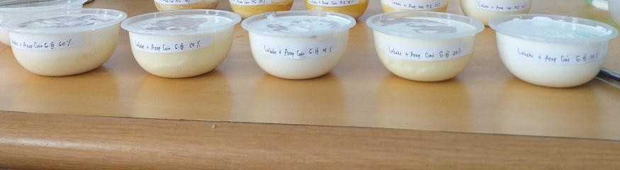 | 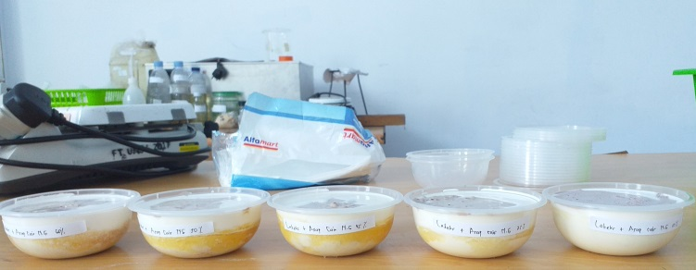
Gambar 2. Lateks dengan koagulan asap cair grade III | Gambar 3. Lateks dengan koagulan asap cair nongrade
Kondisi koagulum pada awal penggumpalan sangat lembut, berbau asap dan berwarna putih, putih kekuningan sampai putih kecoklatan. Lama kelamaan, setelah beberapa hari koagulum semakin padat karena sebagian air yang terperangkap dalam koagulum telah keluar, warnanya pun berubah menjadi hitam kecoklatan. Menurut Ompusunggu (1995), peranan pH sangat menentukan mutu karet. Penggumpalan pada pH yang sangat rendah mengakibatkan warna karet semakin gelap dan nilai modulus karet semakin rendah. sebaliknya, keuntungannya adalah waktu penggumpalan berlangsung dengan cepat dan nilai PRI nya dapat dipertahankan setinggi mungkin. Lateks yang telah dikogulasi menggunakan asap cair dapat dilihat pada Gambar 4.
Warna hitam kecoklatan pada karet tidak hanya terjadi pada lateks yang dikoagulasi menggunakan asap cair saja, akan tetapi juga terjadi pada lateks yang dikoagulasi menggunakan asam formiat dengan pH 3,77. Asam formiat adalah salah satu koagulan lateks yang penggunaannya dianjurkan oleh pemerintah. Penggunaan asam formiat sebagai koagulan lateks yang mengubah koagulum lateks menjadi berwarna hitam kecoklatann. Hal ini sesuai dengan pernyataan Ompusunggu (1995) yang menyatakan bahwa pH koagulan mempengaruhi warna karet hasil koagulasi, dimana semakin rendah pH maka warna karet menjadi semakin gelap. Lateks yang dikoagulasi menggunakan asam formiat dapat dilihat pada Gambar 5.
Pada lateks yang dikoagulasi menggunakan asap cair grade III dengan konsentrasi 10%, lateks yang dikoagulasi menggunakan asap cair nongrade 10% dan 25%, serta lateks murni tanpa koagulan, setelah 5 hari penyimpanan timbul belatung pada permukaaan karetnya. Hal ini disebabkan tidak ada atau rendahnya kandungan fenol dan senyawa asam pada asap cair dengan konsentrasi-kosentrasi rendah. Akibatnya bakteri dapat berkembang biak dan menyebabkan tumbuhnya belatung. Diketahui bahwa fenol dan asam asetat adalah senyawa-senyawa yang memiliki sifat antibakteri. Semakin tinggi konsentrasi fenol dan asam asetat semakin baik pula kemampuannya sebagai antibakteri. Belatung yang tumbuh pada lateks hasil koagulasi asap cair grade III konsentrasi 10%, nongrade konsentrasi 10% dan 25%, serta lateks murni tanpa koagulan dapat dilihat pada Gambar 6.
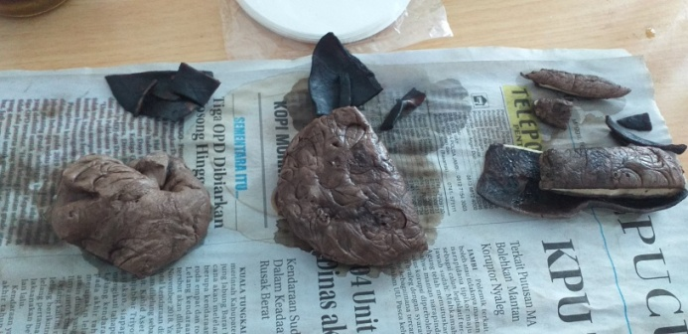 | 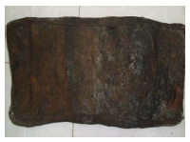
Gambar 4. Karet Setelah Dikoagulasi Menggunakan Asap Cair | Gambar 5. Lateks yang Dikoagulasi Menggunakan Asam Formiat (Asmawit, dkk, 2011)
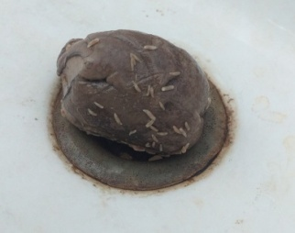
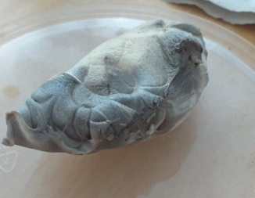

b)
a)
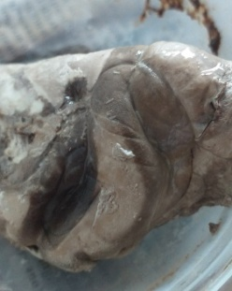
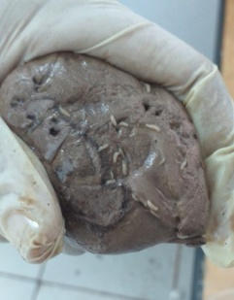

c)
d)

Gambar 6. a) Belatung yang Tumbuh pada Lateks Hasil Koagulasi Asap Cair Grade III Konsentrasi 10% , b) non grade Konsentrasi 10% c) non grade Konsentrasi 25% dan d) lateks Murni Tanpa Koagulan

3.3. Kualitas pada karet
3.3.1. Kadar kotoran
Data hasil penelitian untuk uji kadar kotoran pada lateks yang telah dikoagulasi menggunakan asap cair grade III dan nongrade dengan konsentrasi 10%, 25%, 40%, 50%, dan 60% dapat dilihat pada Gambar 7 berikut:

Gambar 7. Pengaruh Konsentrasi Asap Cair Terhadap Kadar Kotoran

Dari Gambar 7 dapat dilihat bahwa semakin tinggi konsentrasi asap cair, baik grade III maupun asap cair nongrade, maka semakin rendah kadar kotoran yang terkandung didalam karet. Dimana untuk lateks yang dikoagulasi menggunakan asap cair grade III dengan konsentrasi 10%, 25%, 45%, 50%, dan 60% memiliki kadar kotoran berturut-turut: 0,164%; 0,084%; 0,060%;0,043%; dan 0,032%. Kemudian, lateks yang dikoagulasi menggunakan asap cair nongrade dengan konsentrasi 10%, 25%, 45%, 50%, dan 60% memiliki kadar kotoran berturut-turut: 0,128%; 0,092%; 0,068%; 0,048%; dan 0,040%. Sedangkan lateks murni tanpa koagulan memiliki kadar kotoran yang cukup tinggi yaitu sebesar 0,22%
Analisa kadar kotoran adalah analisa yang digunakan untuk mengetahui kadar kotoran berupa benda-benda asing yang terdapat didalam karet. Kadar kotoran yang terkandung didalam karet dapat mengindikasikan baik atau buruknya kualitas karet itu sendiri. Semakin tinggi nilai kadar kotoran maka kualitas karet semakin buruk. Sebaliknya, semakin rendah kadar kotoran maka kualitas karet semakin baik. Menurut SNI 06 – 1903 – 2000 tentang Standard Indonesian Rubber (SIR) kadar kotoran tidak boleh lebih dari 0,20%. Dari uji yang telah dilakukan, dapat disimpulkan bahwa kadar kotoran pada lateks murni tanpa koagulan tidak memenuhi standar. Sedangkan kadar kotoran pada lateks yang telah dikoagulasi menggunakan asap cair memenuhi standar, nilainya dibawah 0,20%.

3.3.2. Kadar Abu
Kadar abu merupakan gambaran minimum dalam sejumlah mineral yang ada dalam karet. Data hasil penelitian untuk uji kadar abu pada lateks yang telah dikoagulasi menggunakan asap cair grade III dan nongrade dengan konsentrasi 10%, 25%, 40%, 50%, dan 60% dapat dilihat pada Gambar 8. berikut:

Gambar 8. Pengaruh Konsentrasi Asap Cair Terhadap Kadar Abu

Dari Gambar 8. dapat dilihat bahwa semakin tinggi konsentrasi asap cair, baik grade III maupun asap cair nongrade, maka semakin rendah kadar abu yang terkandung didalam karet. Dimana untuk lateks yang dikoagulasi menggunakan asap cair grade III dengan konsentrasi 10%, 25%, 45%, 50%, dan 60% memiliki kadar abu berturut-turut: 0,036%; 0,030%; 0,020%; 0,016%; dan 0,012%. Kemudian, lateks yang dikoagulasi menggunakan asap cair nongrade dengan konsentrasi 10%, 25%, 45%, 50%, dan 60% memiliki kadar abu berturut-turut: 0,037%; 0,033%; 0,029%; 0,026%; dan 0,020%. Sedangkan lateks murni tanpa koagulan memiliki kadar abu sebesar 0,058%.
Kadar abu merupakan gambaran minimum dalam sejumlah mineral yang ada dalam karet. Kadar abu karet bervariasi berupa karbonat dan fosfat dari kalium, magnesium, kalsium, natrium, dan beberapa unsur lain dalam jumlah yang berbeda-beda. Beberapa bahan mineral dalam karet meninggalkan abu yang dapat mengurangi ketahanan karet lentur dari vulkanisasi karet alam (Safitri, 2010). Jadi dapat dikatakan bahwa semakin tinggi kadar abu dalam karet maka semakin buruk kualitas karet tersebut, sebaliknya semakin rendah kadar abu dalam karet maka kualitas karet semakin bagus. Dimana menurut SNI 06 – 1903 – 2000 tentang Standard Indonesian Rubber (SIR) kadar abu tidak boleh lebih dari 1%.
Dari uji yang telah dilakukan, dapat disimpulkan bahwa kadar abu pada lateks yang telah dikoagulasi menggunakan asap cair dan lateks tanpa koagulan telah memenuhi standar karena nilainya jauh dibawah 1%. Akan tetapi kualitas lateks yang dikoagulasi menggunakan asap cair lebih baik dari lateks tanpa koagulan karena nilai kadar abunya lebih kecil.

3.3.3. Kadar Zat Menguap
Data hasil penelitian untuk uji kadar zat menguap pada lateks yang telah dikoagulasi menggunakan asap cair grade III dan nongrade dengan konsentrasi 10%, 25%, 40%, 50%, dan 60% dapat dilihat pada Gambar 9. berikut :

Gambar 9. Pengaruh Konsentrasi Asap Cair Terhadap Kadar Zat Menguap

Dari Gambar 9. dapat dilihat bahwa semakin tinggi konsentrasi asap cair, baik grade III maupun asap cair nongrade, maka semakin rendah kadar zat menguap yang terkandung didalam karet. Dimana untuk lateks yang dikoagulasi menggunakan asap cair grade III dengan konsentrasi 10%, 25%, 45%, 50%, dan 60% memiliki kadar zat menguap berturut-turut: 0,037%; 0,033%; 0,025%; 0,020%; dan 0,010%. Kemudian, lateks yang dikoagulasi menggunakan asap cair nongrade dengan konsentrasi 10%, 25%, 45%, 50%, dan 60% memiliki kadar zat menguap berturut-turut: 0,065%; 0,055%; 0,029%; 0,026%; dan 0,014%. Sedangkan lateks murni tanpa koagulan memiliki kadar zat menguap sebesar 0,10%.
Zat menguap didalam karat sebagian besar terdiri dari uap air dan sisanya adalah zat-zat lain seperti serum yang mudah menguap pada suhu 100°C. Adanya zat yang mudah menguap didalam karet, selain dapat menyebabkan bau busuk, juga dapat memudahkan tumbuhnya jamur yang dapat menimbulkan kesulitan pada waktu mencampurkan bahan-bahan kimia kedalam karet pada saat proses produksi karet di industri. Jadi dapat dikatakan bahwa semakin tinggi kadar zat menguap dalam karet maka semakin buruk kualitas karet tersebut, sebaliknya semakin rendah kadar abu dalam karet maka kualitas karet semakin bagus. Dimana menurut SNI 06 – 1903 – 2000 tentang Standard Indonesian Rubber (SIR) kadar zat menguap pada karet tidak boleh lebih dari 0,80%.
Dari uji yang telah dilakukan, dapat disimpulkan bahwa kadar zat menguap pada lateks yang telah dikoagulasi menggunakan asap cair dan lateks tanpa koagulan telah memenuhi standar karena nilainya jauh dibawah 0,80%. Akan tetapi kualitas lateks yang dikoagulasi menggunakan asap cair lebih baik dari lateks tanpa koagulan karena nilai kadar zat menguapnya lebih kecil.

3.4. Morfologi permukaan pada karet
Berdasarkan uji kualitas yang telah dilakukan didapatkan hasil bahwa lateks yang dikoagulasi menggunakan asap cair kualitasnya lebih baik dari lateks yang menggumpal tanpa koagulan. Dari kualitas yang berbeda tersebut maka ingin diketahui stuktur permukaan dari masing-masing karet dengan uji menggunakan Scanning Electron Microscope (SEM).
Untuk uji SEM dipilih lateks yang telah dikoagulasi menggunakan asap cair grade III dan asap cair non grade dengan konsentrasi 45%, karena dari uji kualitas yang telah dilakukan dalam penelitian ini asap cair dengan konsentrasi 45% adalah yang paling optimal sebagai koagulan lateks. Berikut adalah hasil uji SEM dengan perbesaran gambar 500x untuk lateks dengan koagulan asap cair grade III konsentrasi 45%, lateks dengan koagulan asap cair non grade konsentrasi 45%, dan lateks murni tanpa koagulan:

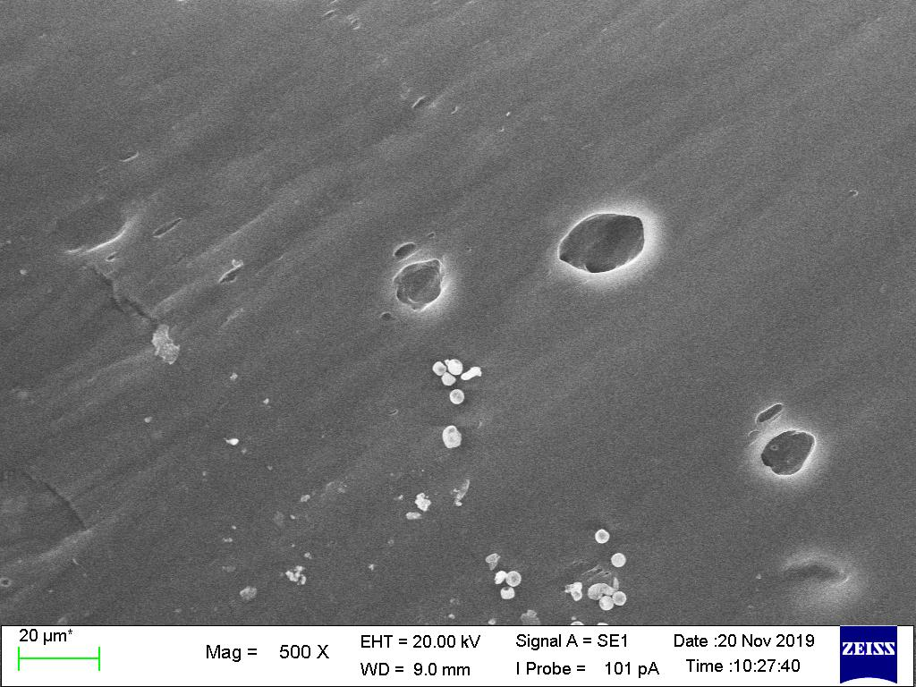 | 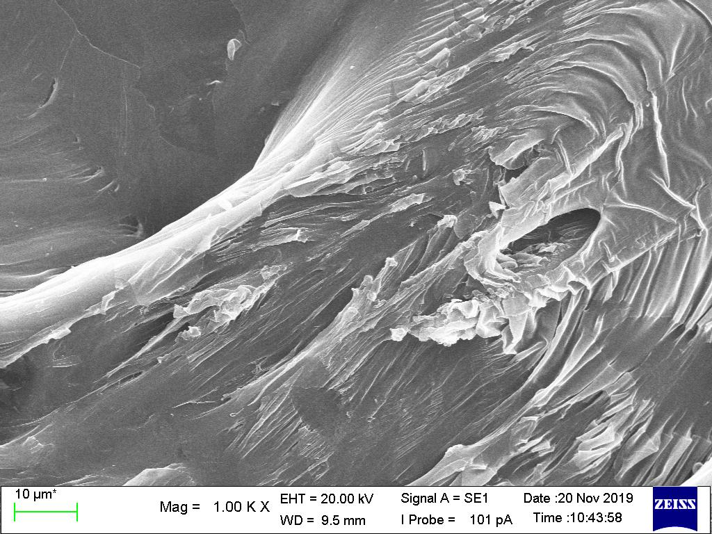 | 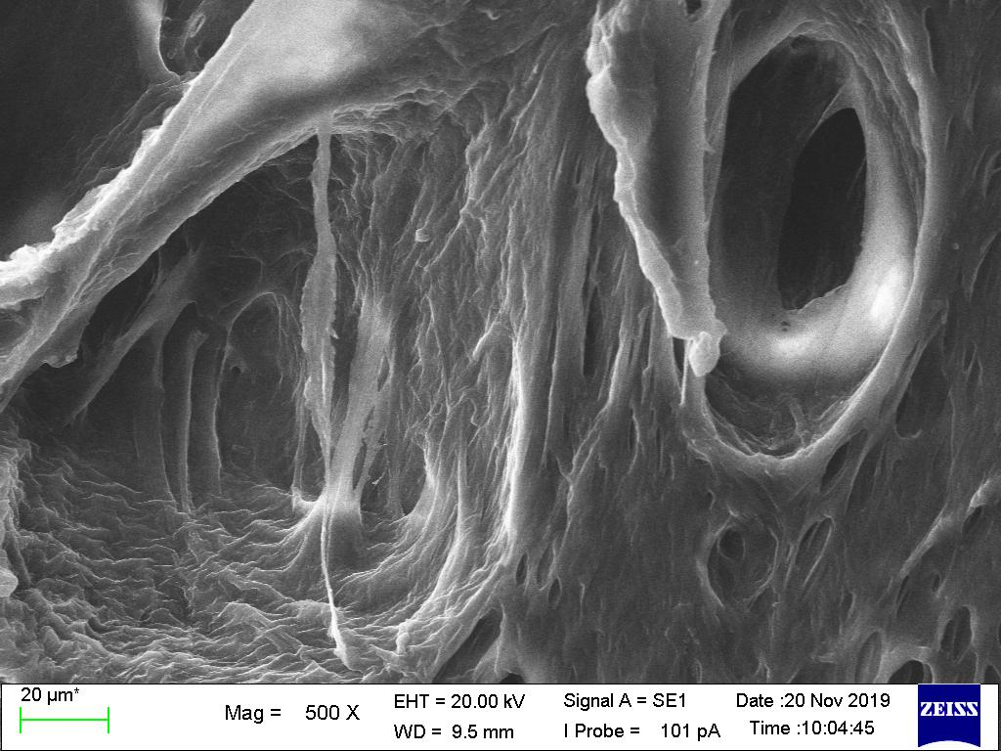
Gambar 10. Gambar SEM lateks dengan koagulan asap air grade III konsentrasi 45% | Gambar 11. Gambar SEM lateks dengan koagulan asap air non grade konsentrasi 45% | Gambar 12. Gambar SEM lateks murni tanpa koagulan

Pada uji SEM yang telah dilakukan, dari ketiga koagulum lateks yang dikoagulasi menggunakan asap cair grade III konsentrasi 45%, asap cair non grade konsentrasi 45%, dan lateks murni tanpa koagulan dapat dilihat bahwa lateks yang dikoagulasi menggunakan asap cair grade III konsentrasi 45% memiliki kualitas yang paling baik. Hal tersebut dibuktikan dengan tidak adanya rongga pada karet. Asap cair memiliki peran yang baik dalam proses koagulasi, dimana dengan penambahan asap cair grade III konsentrasi 45% , karet memiliki nilai kadar kotoran, kadar abu dan kadar zat menguap yang paling rendah dibandingkan lateks + asap cair nongrade 45% dan lateks murni tanpa koagulan. Dimana kadar kotoran, kadar abu dan kadar zat menguap pada lateks yang dikoagulasi menggunakan asap cair grade III 45% berturut-turut adalah 0,060%, 0,020%, dan 0,025%. Kadar kotoran, kadar abu dan kadar zat menguap pada lateks yang dikoagulasi menggunakan asap cair nongrade III 45% berturut-turut adalah 0,068%, 0,029%, dan 0,029%. Sedangkan kadar kotoran, kadar abu dan kadar zat menguap pada lateks murni tanpa koagulan berturut-turut adalah 0,22%, 0,058%, dan 0,10%.
Rendahnya kadar kotoran, kadar abu, dan kadar zat menguap pada karet, menyebabkan penggumpalan lateks terjadi secara sempurna, sehingga struktur lateks menjadi rapat karena tidak adanya pengotor-pengotor lain dalam karet kecuali karet itu sendiri. Sebaliknya, jika kandungan kadar kotoran, kadar abu, dan kadar zat menguapnya tinggi maka akan menyebabkan penggumpalan lateks terjadi secara tidak sempurna, sehingga karet akan banyak memiliki rongga karena banyaknya zat-zat pengotor tersebut. Rongga pada karet menyebabkan karet menjadi lebih mudah putus jika ditarik.

Kesimpulan
Dari penelitian yang telah dilakukan, maka dapat disimpulkan sebagai berikut :
- Pada proses koagulasi lateks menggunakan asap cair batubara grade III dengan konsentrasi 10%, 25%, 40%, 50%, dan 60%, waktu koagulasi yang dibutuhkan sampai lateks benar-benar menggumpal kurang dari 1 jam. Warna koagulum awalnya putih sampai putih kekuningan, setelah beberapa hari koagulum berubah warna menjadi hitam kecoklatan. Pada uji kualitas untuk lateks yang dikoagulasi menggunakan asap cair dengan konsentrasi 10%, 25%, 40%, 50%, dan 60% memiliki nilai kadar kotoran kurang dari 0,20%, nilai kadar abu kurang dari 1%, dan nilai kadar zat menguap kurang dari 0,80%
- Pada proses koagulasi lateks menggunakan asap cair batubara non grade dengan konsentrasi 10%, 25%, 40%, 50%, dan 60%, waktu koagulasi yang dibutuhkan sampai lateks benar-benar menggumpal kurang dari 1 jam. Warna koagulum awalnya putih sampai putih kekuningan, setelah beberapa hari koagulum berubah warna menjadi hitam kecoklatan. Pada uji kualitas untuk lateks yang dikoagulasi menggunakan asap cair dengan konsentrasi 10%, 25%, 40%, 50%, dan 60% memiliki nilai kadar kotoran kurang dari 0,20%, nilai kadar abu kurang dari 1%, dan nilai kadar zat menguap kurang dari 0,80%.
- Konsentrasi asap cair yang optimal sebagai koagulan lateks, baik untuk asap cair grade III maupun asap cair non grade yaitu asap cair dengan konsentrasi 45%. Karena konsentrasi yang dibutuhkan tidak terlalu besar akan tetapi karet yang dihasilkan dari proses koagulasi memiliki kualitas yang baik dan memenuhi standar SNI. Karet hasil koagulasi menggunakan asap cair grade III 45% memiliki struktur yang halus dan tidak berongga, sedangkan karet yang dikoagulasi menggunakan asap cair nongrade 45% memiliki struktur yang tidak halus dan berongga.
Daftar Pustaka
- Asmawit; Hidayati; dan Supriyatna, Nana. 2011. Pemanfaatan Asap Cair dari Tandan Kosong Kelapa Sawit pada Pengolahan Karet Mentah. Pontianak: Baristand Industri Pontianak. ISSN 2089-0877. Vol. 2, No. 01
- Asni, N., Firdaus dan Endrizal. 2009. Identifikasi dan Analisa Mutu Lateks Asalan (Slab) di Provinsi Jambi. Badan Pengkajian Teknologi
- Maulina, Seri; Misran, Erni; Sarah,Maya. 2017. Peman-faatan Asap Cair Dari Pelepah Kelapa Sawit Untuk Meningkatkan Kualitas Bahan Olah Karet Petani Karet. Abdimas Talenta, 2 (1) 2017: 57-61
- M.Syarif, Mara, Armen, 2018. Model Peningkatan Produksi Per-kebunan Karet Sebagai Sektor Basis di Provindi Jambi. Journal of Agri-business and Local Wisdom. ISSN: 2621 – 1300 ; 2621 – 1297 (p), Volume 1, No. 1
- Opusunggu, M. 1995. Penanganan Bahan Baku dan Proses Pengolahan Karet Alam di Indonesia. Pusat Penelitian Karet, Medan
- Puspitasari, D. A., Pangastuti, A., dan Winarno, K. 2005. Isolasi Bakteri Pendegradasi Limbah Industri Karet dan Uji Kemampuannya dalam Perbaikan Kualitas Limbah Industri Karet.Jurnal Bioteknologi, Vol. 2 No. 2: 49-53.
- Safitri, K. 2010. Pengaruh Ekstrak Belimbing Wuluh (Averrhoa bilimbi L) sebagai Peng-gumpal Lateks terhadap Mutu Karet. FMIPA, Depar-temen Kimia FMIPA Uni-versitas Sumatera Utara. Medan.
- SNI 06-1903-2002. 2002. Standard Indonesian Rubber (SIR). Badan Standarisasi Nasio-nal. ICS 83.060b.
- Saputra, Rendi Yuli., Naswir, M., Suryadri, Hadistya. 2020. Perbandingan Karakteristik Asap Cair Pada Berbagai Grade dari Pirolisis Batubara. Jurnal Engineering. Vol 2 No 2.
- Suwardi, Didin dan Purbayana, Mili. 2015. Jenis Bahan Penggumpal Dan Pengaruhnya Terhadap Parameter Mutu Karet Spesifikasi Teknis. Warta Perkaretan, 34 (2), 147-160.

